

ЧОРТКІВСЬКА МІСЬКА РАДА ВИКОНАВЧИЙ КОМІТЕТ

РІШЕННЯ
20 серпня 2025 року м. Чортків № 236

Про демонтаж самовільно встановлених
рекламних конструкцій на будівлі
по вул. Олеся Гончара, 17, м. Чортків

З метою благоустрою території міста Чорткова, у зв’язку з порушенням вимог Положення про порядок розміщення зовнішньої реклами у населених пунктах Чортківської міської територіальної громади, затвердженого рішенням Чортківської міської ради №2250 від 10.10.2024, Правил благоустрою території Чортківської міської територіальної громади, затверджених рішенням Чортківської міської ради №1297 від 24.02.2023, статті 16 Закону України «Про рекламу», враховуючи рішення комісії з питань встановлення законності розміщення зовнішньої реклами та вивісок на території Чортківської міської територіальної громади від 29.05.2025, керуючись частиною 1 статті 52 і частиною 6 статті 59 Закону України «Про місцеве самоврядування в Україні», виконавчий комітет міської ради

ВИРІШИВ:

1. Демонтувати самовільно встановлені рекламні конструкції на будівлі по вул. Олеся Гончара, 17, м. Чортків, згідно з додатком.
1.1. Власникам (суб’єктам господарювання) рекламних конструкцій самостійно провести демонтаж, протягом 15 днів з моменту набуття чинності цього рішення.
1.2. У разі невиконання вчасно п. п. 1.1. цього рішення, доручити комунальному підприємству «Благоустрій» міської ради провести демонтаж зазначених рекламних засобів у відповідності до п.п. 6.1. п. 6 Порядку розміщення вивісок у місті Чорткові.
2. Копію рішення направити до відділу архітектури та містобудівного кадастру міської ради, відділу муніципальної інспекції та контролю за паркуванням міської ради, комунальному підприємству «Благоустрій» міської ради.

3. Контроль за виконанням даного рішення покласти на заступника міського голови з питань діяльності виконавчих органів міської ради Алесю ВАСИЛЬЧЕНКО.

Заступник міського голови з
питань діяльності виконавчих
органів міської ради Наталя ВОЙЦЕХОВСЬКА

Додаток
до рішення
виконавчого комітету
від 20 серпня 2025 року
№ 236

ПЕРЕЛІК
незаконно встановлених рекламних конструкцій, які підлягають демонтажу

- Зовнішня реклама «Інтербуд», «ВОДА ОПАЛЕННЯ КАНАЛІЗАЦІЯ», «ТКАНИНИ», «МЕБЛІ», «БАМБІНО», «ДОБРИЙ ГАЗДА» на будівлі № 17 по вулиці Олеся Гончара.

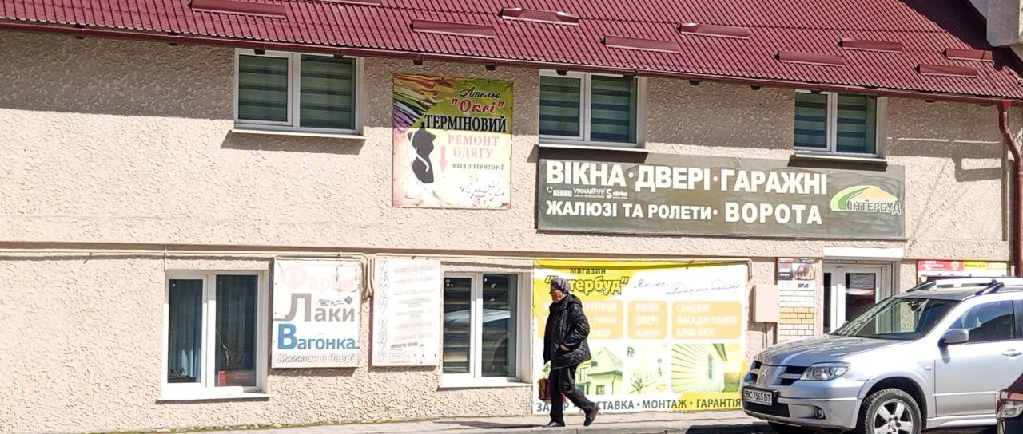

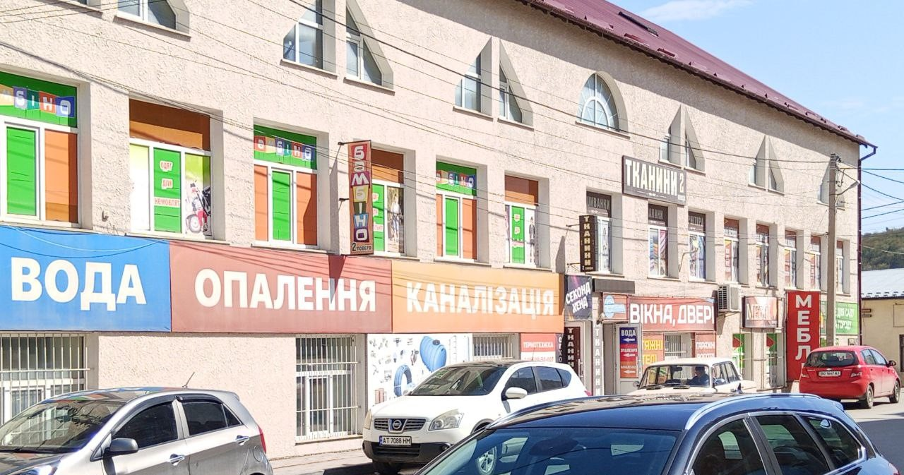

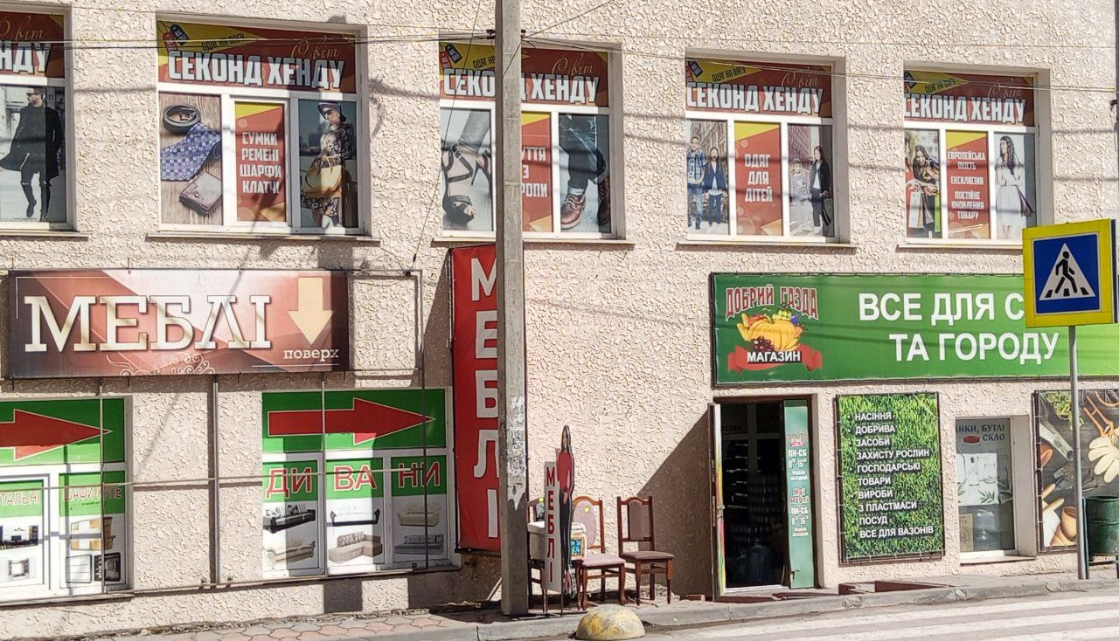

Керуюча справами виконавчого
комітету міської ради Ольга Черемшинська

